学分置换申请操作流程（电脑端）

一、登陆网址https://my.kfvc.edu.cn/#/newHomePage，输入用户名（学生学号），密码（初始密码为身份证后六位），进入首页，或选择企业微信扫码登录（如密码忘记，可在企业微信修改密码）。

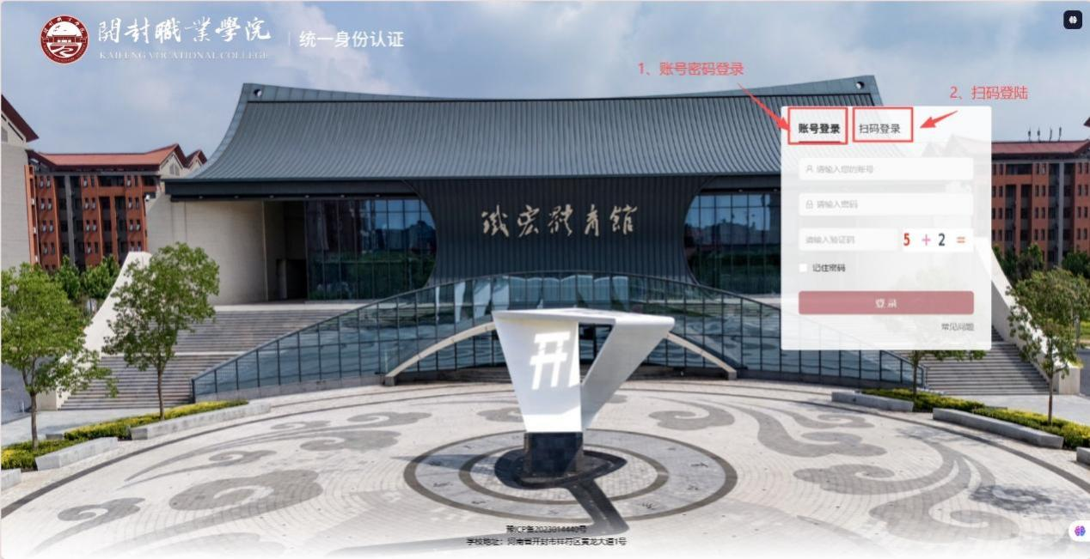

二、登录信息门户网站后，点击办事大厅。

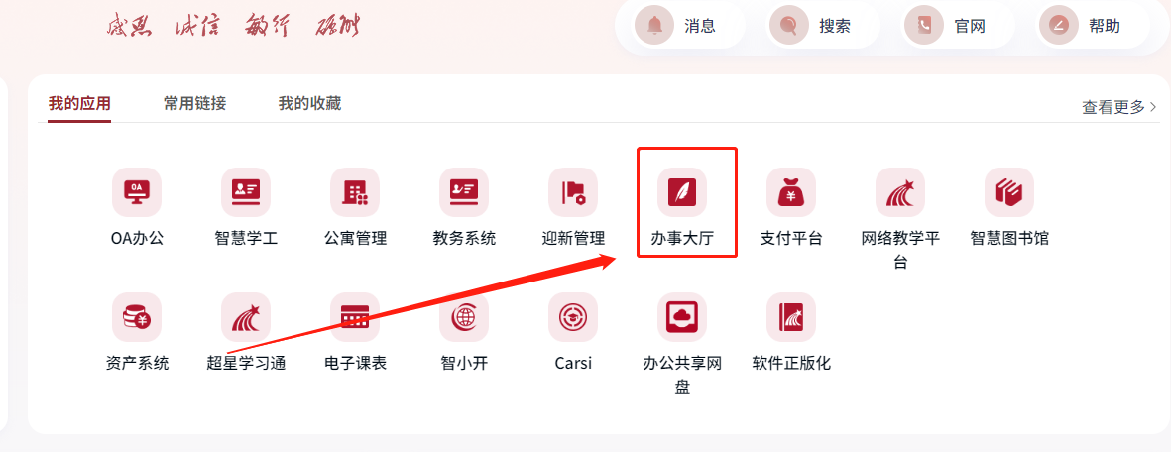

三、选择学分认定与置换申请，线上填写审批表。具体如下：
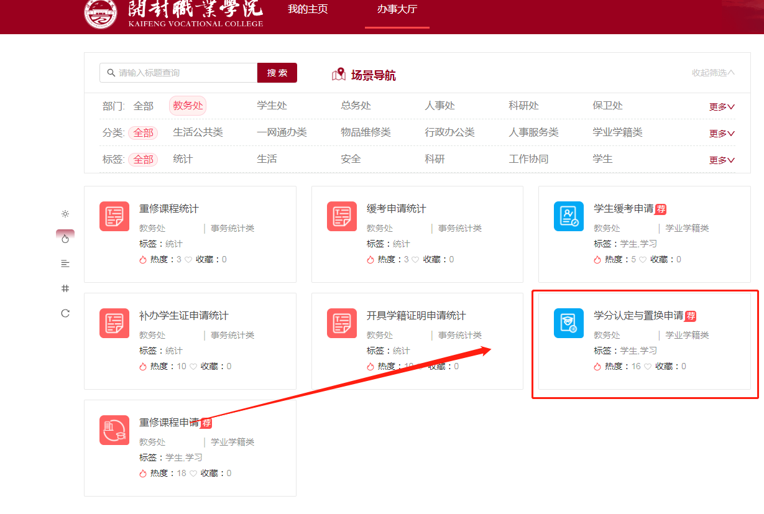

1.点击“添加”，新增成果1，填写成果名称和申请学分。
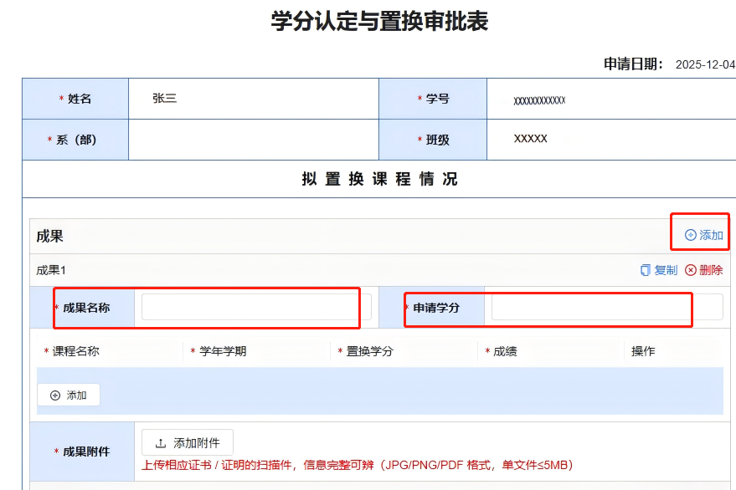

2.点击“添加”，新增课程1，选择要置换的课程。继续点击“添加”可新增多个课程。
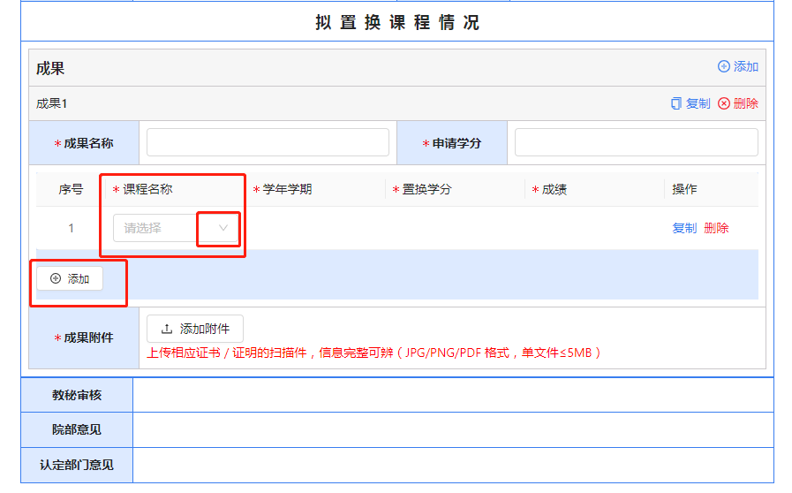

3.点击“添加附件”，按要求上传相应证书/材料的扫描件。
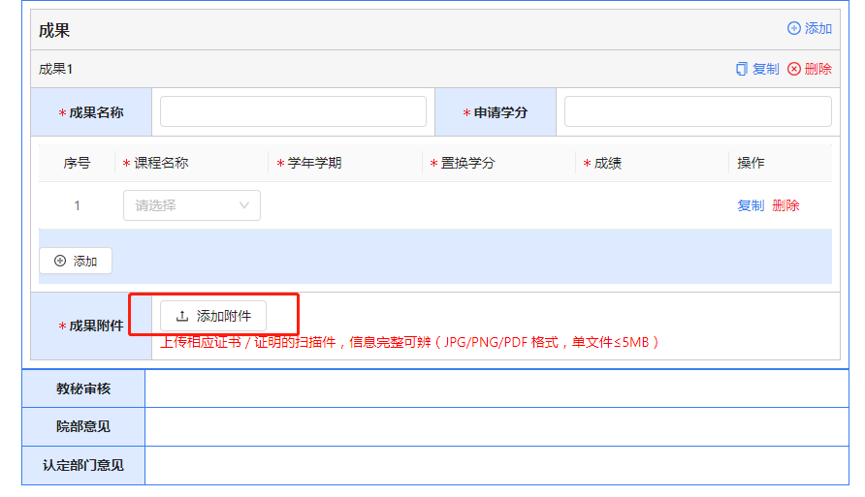

4.有多个证书要置换更多课程的，可继续点击“添加”新增成果。
5.全部填写完成后，点击右上角“提交”。
